Przekazywanie operatów technicznych w postaci elektronicznej poprzez Portal Geodety ( funkcjonalność „eOP”).

- W celu przekazania operatu elektronicznego do weryfikacji należy:

- zapisać wszystkie dokumenty operatu w postaci kolorowego wielostronicowego pliku w formacie
PDF,

- nazwać plik numerem identyfikacyjnym zgłoszenia pracy - BG-ODGiK-OZ.6640.1221.2020.optech,

- potwierdzić jego autentyczność przez kierownika prac geodezyjnych kwalifikowanym podpisem elektronicznym, podpisem osobistym albo podpisem zaufanym (format podpisu PADES) .
- Operat techniczny dodajemy w oknie „Operaty do pracy” (eOP) za pomocą przycisku czerwonego plusa.
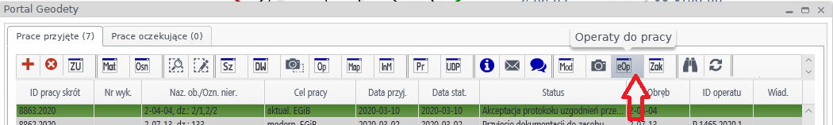
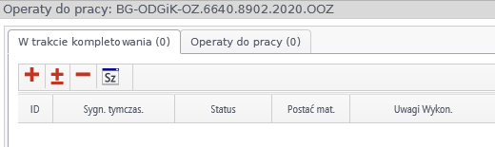
- Po wciśnięciu czerwonego plusa otworzy się okno „Kompletowanie operatu dla pracy…”
w którym za pomocą czerwonego plusa dodajemy poszczególne pliki.
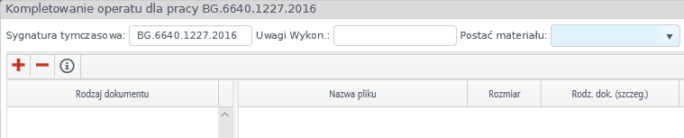

- Po dodaniu pliku otworzy się okno „Określ atrybuty plików” w którym uzupełniamy rodzaj dokumentu i wciskamy „Prześlij”.
W oknie tym możemy dodać również kolejne pliki (np. plik txt/kcd). W przypadku operatów po poprawie możemy tu dodać również plik zawierający opis sposobu usunięcia usterek (rodzaj dokumentu należy wybrać jako „wniosek strony”).
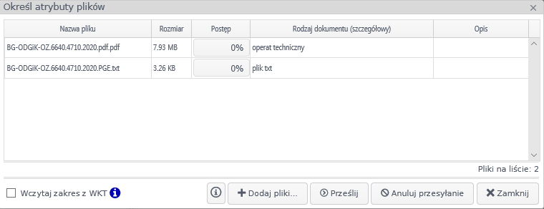

W przypadku operatu technicznego atrybut pliku „Rodzaj dokumentu” należy oznaczyć jako „Operat techniczny”.

- Po wciśnięciu „Prześlij” zamykamy okno „Kompletowanie operatu dla pracy…” i w oknie „Operaty do pracy” wciskamy „Wyślij do ODGiK” (operat otrzymuje status „złożony”).

- Po zatwierdzeniu złożenia operatu przez pracownika BGiK operat przechodzi do zakładki „Operaty do pracy”
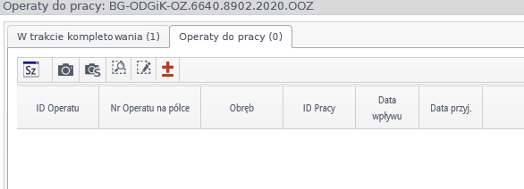
W przypadku negatywnego wyniku weryfikacji złożenie operatu po poprawie następuje w tej zakładce za pomocą przycisku .

UWAGA: Przy składaniu poprawionego operatu technicznego każdorazowo należy przekazać pełen komplet dokumentów tj. operat elektroniczny wraz ze zbiorami nowych, zmodyfikowanych lub zweryfikowanych danych, należących do zakresu baz danych.

- Pliki danych wygenerowane z roboczej bazy danych dla operatów cyfrowych należy składać łącznie z operatem poprzez funkcjonalność eOP.

- Pliki danych wygenerowane z roboczej bazy danych dla operatów analogowych należy przekazywać za pomocą funkcjonalności dostępnej pod przyciskiem „aparatu”.
